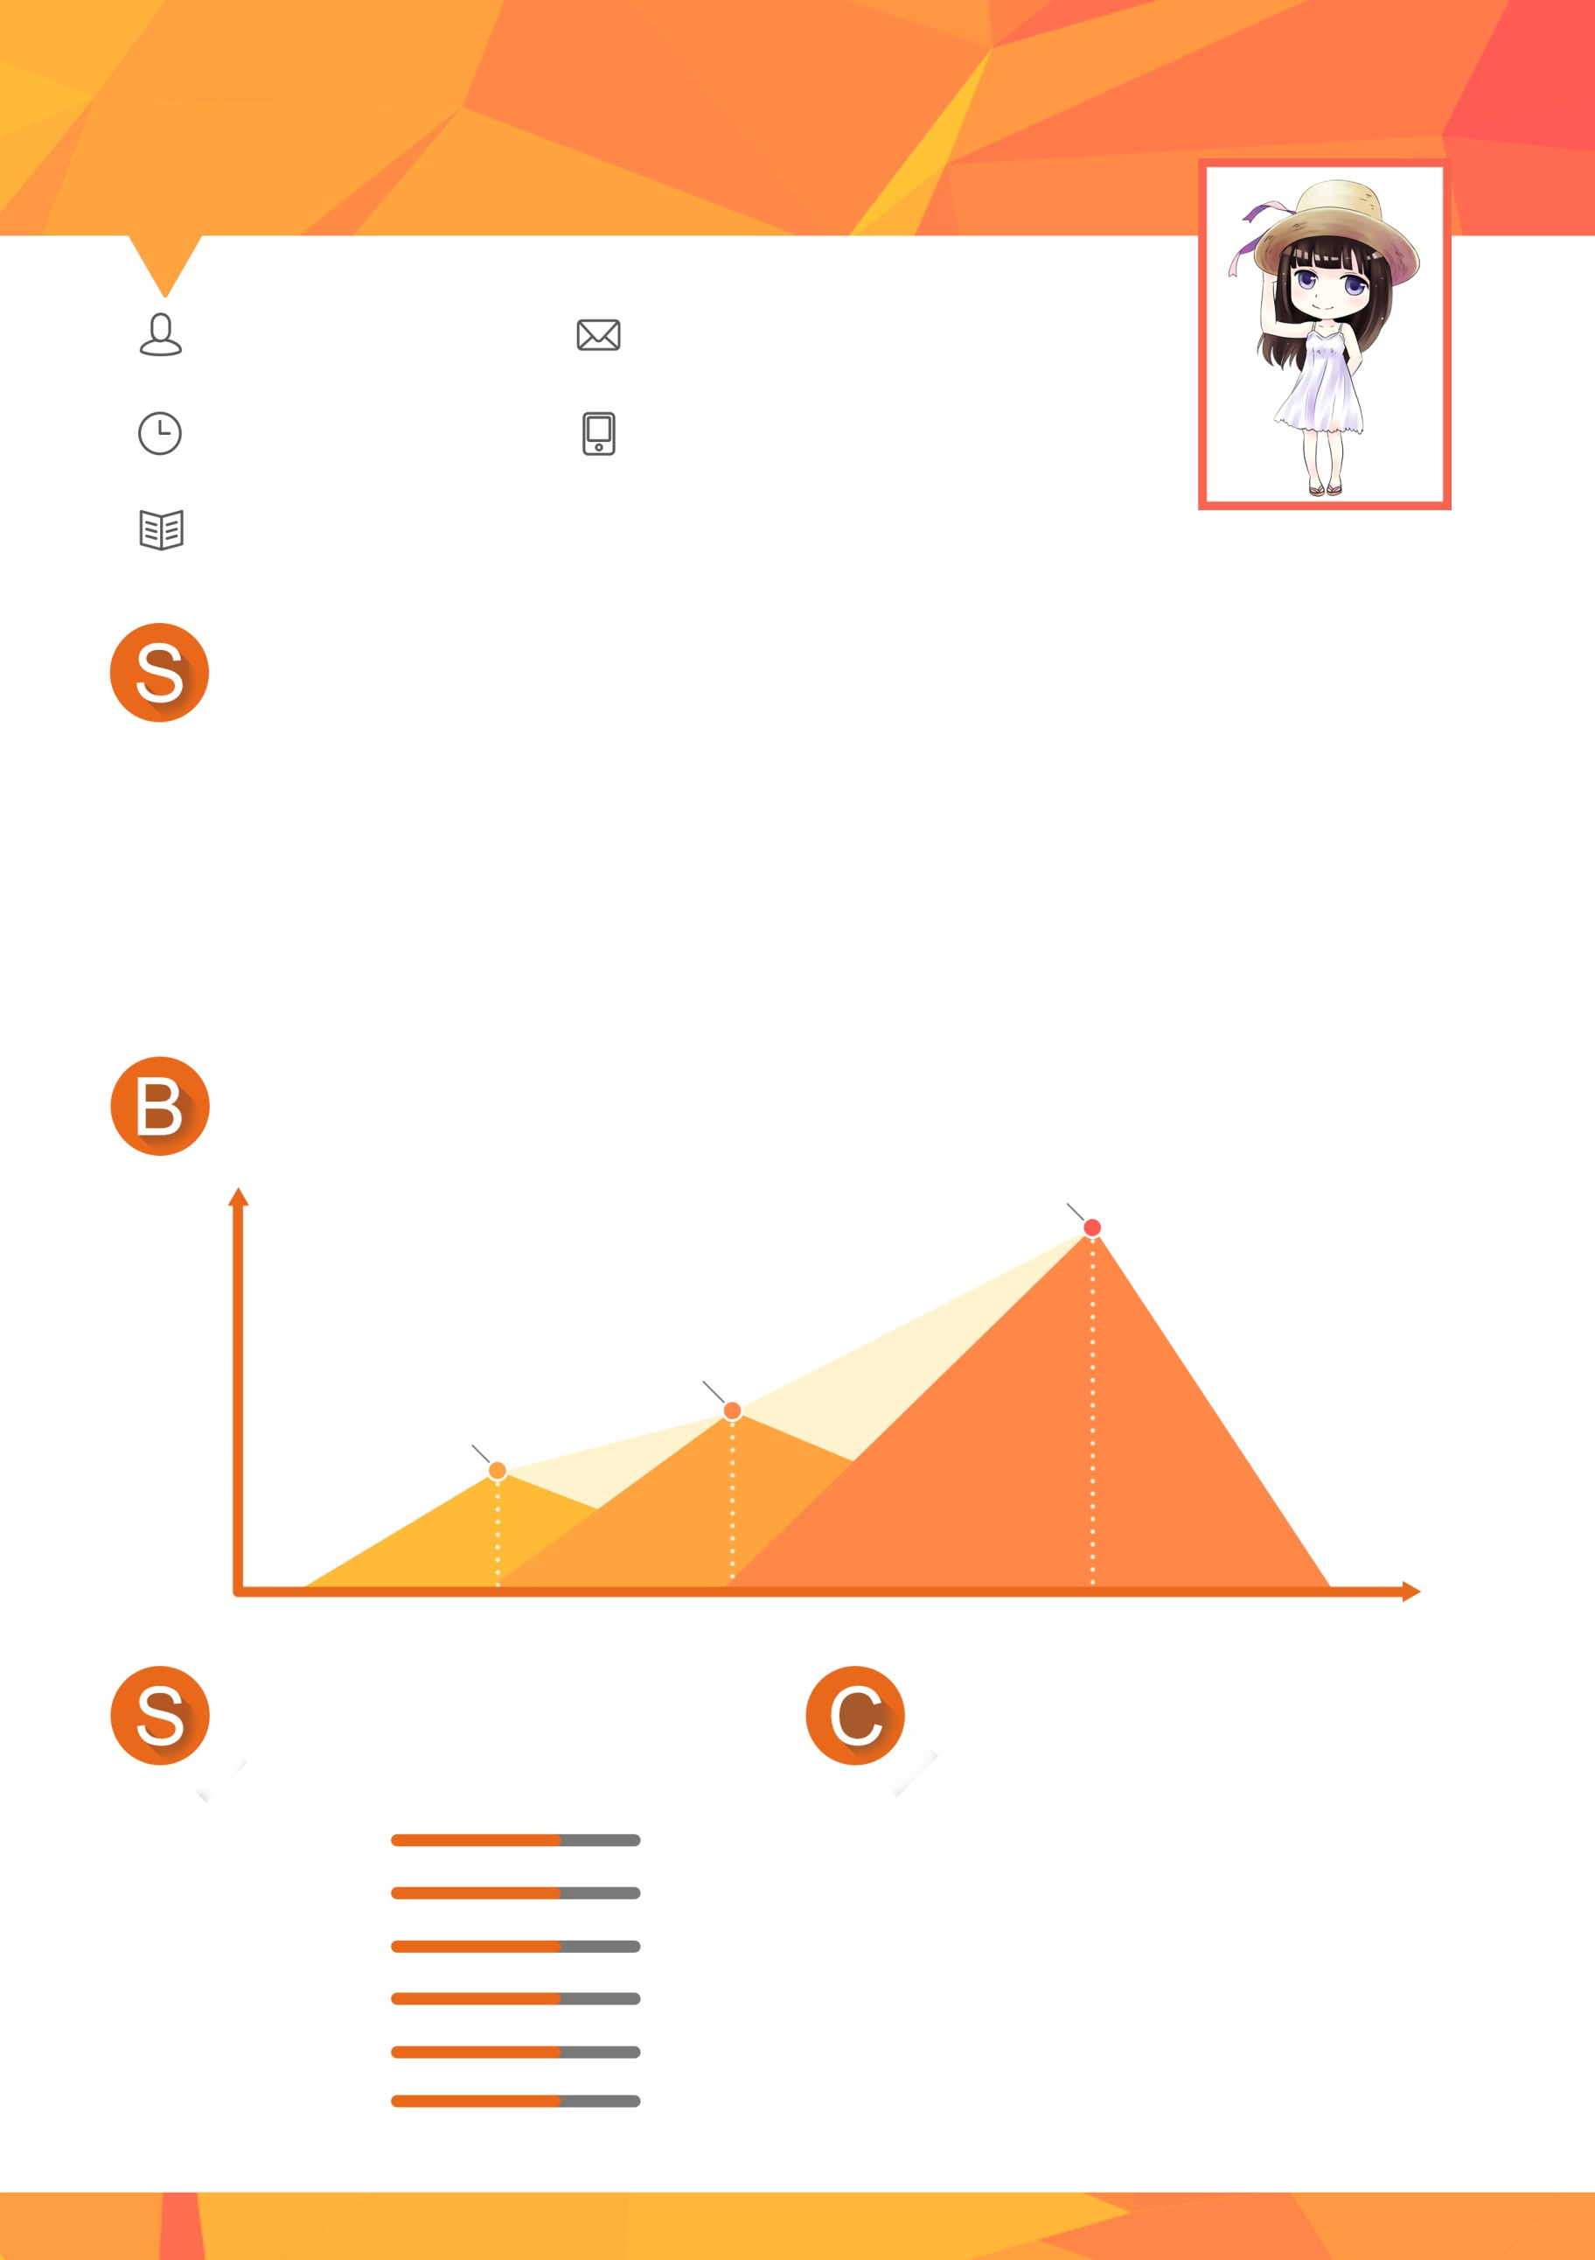

初级证书 全国计算机级证书

班级三好学生 学院优秀党员

初级营养师 优秀团干部

专业英语八级 清华先进个人

ertificate

证书

组织管理

合作谈判

沟通技巧

英语水平

网络销售

OFFICE

kill

技能

工作经历

2011 2015 2015

清华大学夏令营辅导员

清华大学夏令营辅导员

清华大学夏令这营辅导员

ackground

手机 158-8688-8688

在生活中，我尊敬他人,能够和别人友好相处，我擅长快速学习新知识，希望您给我这个机会，我有充足的信心在短时间内胜任工作，谢谢。我性格开朗、思维活跃；拥有年轻人的朝气蓬勃，做事有责任心，条理性强；易与人相处，对工作充满热情,勤奋好学，敢挑重担，具有很强的团队精神和协调能力。在为人方面，我诚实善良、开朗自信，能够吃苦。

elf-introduction

自我介绍

毕业院校 清华大学

年龄 23

邮箱 10000@qq.com

姓名 办公资源